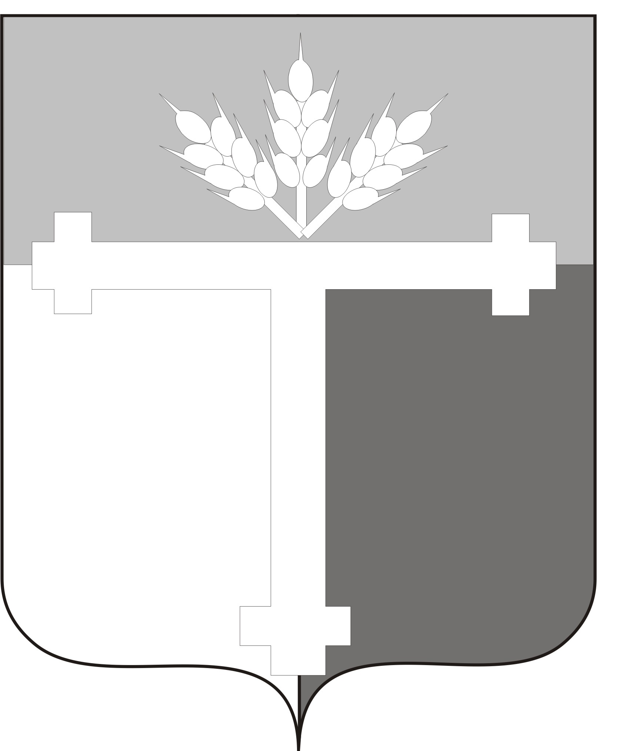
АДМИНИСТРАЦИЯ
ТАТАРСКОГО МУНИЦИПАЛЬНОГО РАЙОНА
НОВОСИБИРСКОЙ ОБЛАСТИ

ПОСТАНОВЛЕНИЕ

от 24.09.2021 г. Татарск № 427

О внесении изменений в постановление администрации Татарского района
от 19.07.2016г. № 365

В соответствии с частью 5 статьи 19 Федерального закона от 13.03.2006г. № 38-ФЗ «О рекламе», статьей 15 Федерального закона от 06.10.2003 г. № 131-ФЗ «Об общих принципах организации местного самоуправления в Российской Федерации», Уставом Татарского района, администрация Татарского муниципального района Новосибирской области, ПОСТАНОВЛЯЕТ:
1.Внести в постановление администрации Татарского района от 19.07.2016г. №365 «Об утверждении положения о постоянной комиссии по организации и проведению торгов в форме открытого аукциона на право заключения договоров на установку и эксплуатацию рекламных конструкций на земельных участках, которые находятся в муниципальной собственности или государственная собственность на которые не разграничена, а также на зданиях или ином недвижимом имуществе, находящихся в муниципальной собственности, на территории Татарского района» следующие изменения:
1.1 Приложение № 2 «Состав постоянной комиссии по организации и проведению торгов в форме открытого аукциона на право заключения договоров на установку и эксплуатацию рекламных конструкций на земельных участках, которые находятся в муниципальной собственности или государственная собственность на которые не разграничена, а также на зданиях или ином недвижимом имуществе, находящихся в муниципальной собственности, на территории Татарского района» изложить в новой редакции согласно приложению к настоящему постановлению.
2. Отделу организационной работы, контроля и связей с общественностью администрации Татарского муниципального района Новосибирской области обеспечить опубликование настоящего постановления в Бюллетене органов местного самоуправления Татарского муниципального района Новосибирской области и разместить на официальном сайте администрации Татарского муниципального района Новосибирской области.

3. Контроль за исполнением настоящего постановления возложить на заместителя главы администрации Татарского муниципального района Новосибирской области Шиберта Д. Б.

Глава Татарского муниципального района
Новосибирской области Ю.М. Вязов

Щербаков Е.Г.
20588

Приложение
к постановлению администрации
Татарского муниципального района
Новосибирской области
от 24.09.2021 г. № 427
СОСТАВ
постоянной комиссии по организации и проведению торгов в форме открытого аукциона на право заключения договоров на установку и эксплуатацию рекламных конструкций на земельных участках, которые находятся в муниципальной собственности или государственная собственность на которые не разграничена, а также на зданиях или ином недвижимом имуществе, находящихся в муниципальной собственности, на территории Татарского муниципального района Новосибирской области

Председатель комиссии:
Шиберт Дмитрий - заместитель главы администрации Татарского
Борисович муниципального района Новосибирской области

Члены комиссии:

Бугай Лариса - начальник отдела имущественных и земельных
Владимировна отношений администрации Татарского
муниципального района Новосибирской области,
заместитель председателя комиссии

Щербаков Евгений - заместитель начальника управления строительства,
Геннадьевич архитектуры, ЖКХ, дорожного хозяйства,
энергетики, газификации администрации
Татарского муниципального района
Новосибирской области, секретарь

Казакова Елена главный специалист управления экономического
Николаевна развития, инвестиций и трудовых отношений
администрации Татарского муниципального района
Новосибирской области

Никитина Людмила - главный специалист отдела имущественных и
Владимировна земельных отношений администрации Татарского
муниципального района Новосибирской области

Кахута Оксана - главный специалист отдела имущественных и
Андреевна земельных отношений администрации Татарского
муниципального района Новосибирской области

Лимасов Пётр - главный специалист отдела развития
Анатольевич муниципального хозяйства и закупок
администрации Татарского муниципального района
Новосибирской области

